

PROPOSAL PROGRAM KREATIVITAS MAHASISWA
JUDUL PROGRAM
KEDAI SEMANGAT BERSAMA DALAM RANGKA MENYELAMATKAN ANAK BANGSA DARI PENGARUH BURUK GADGET DI KELURAHAN BANGAK - BOYOLALI
BIDANG KEGIATAN:
PKM PENGABDIAN KEPADA MASYARAKAT

Diusulkan Oleh:
Ketua Pelaksana : Arum Khasanah (1102414009/2014)
Anggota : Ika Wulandari (1102413057/2013)
Anis Rochana (7311414043/2014)

UNIVERSITAS NEGERI SEMARANG
SEMARANG
2015
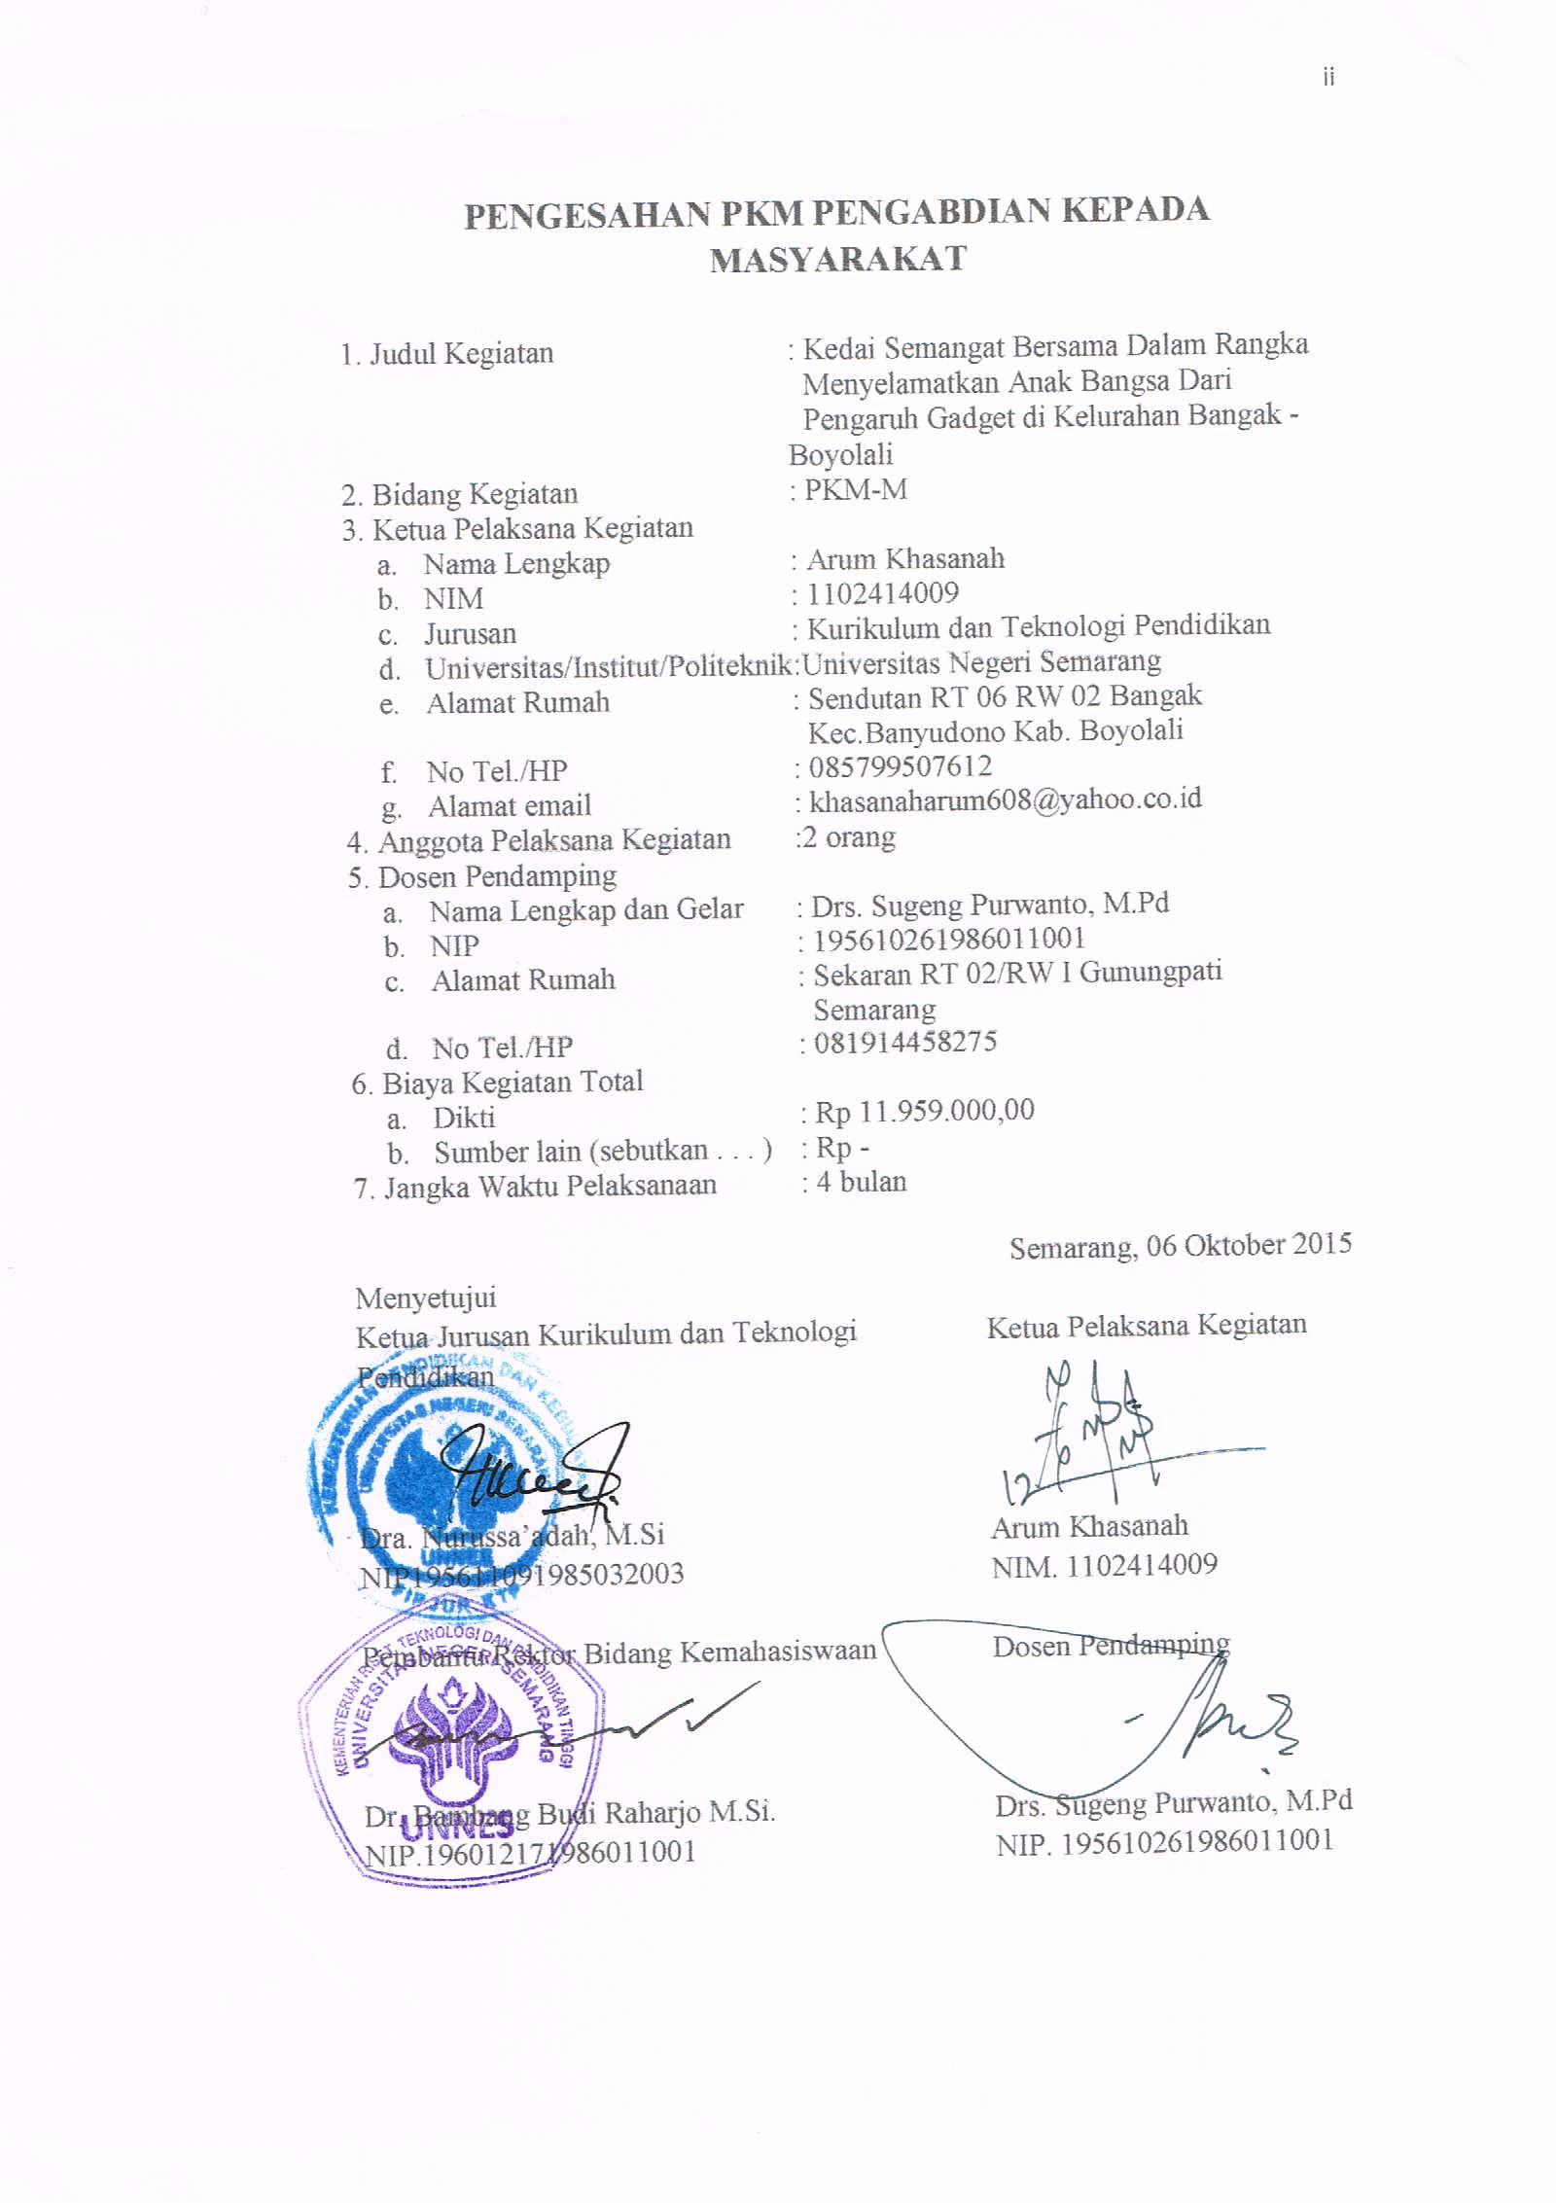

DAFTAR ISI

HALAMAN SAMPUL i
HALAMAN PENGESAHAN ii
DAFTAR ISI iii
RINGKASAN iv
BAB 1 PENDAHULUAN 1
BAB 2 GAMBARAN UMUM MASYARAKAT SASARAN 5
BAB 3 METODE PELAKSANAAN 6
BAB 4 BIAYA DAN JADWAL KEGIATAN 6
LAMPIRAN
- BIODATA KETUA, ANGGOTA DAN DOSEN PEMBIMBING 8
- JUSTIFIKASI ANGGARAN KEGIATAN 12
- SUSUNAN ORGANISASI DAN PEMBAGIAN TUGAS 14
- SURAT PERNYATAAN KETUA KEGIATAN 16
RINGKASAN
Keadaan generasi muda Bangsa kita saat ini cukup memprihatinkan, terutama kehidupan anak-anak Indonesia. Kemajuan teknologi yang memaksakan mereka dalam keadaan seperti ini. Banyak anak yang harus terperosok dalam jurang ketidakbenaran yang hanya akan membawa dampak buruk masa depan mereka. Salah satu hasil dari kemajuan teknologi yang sangat berpengaruh dan menjadi bahan ketergantungan masyarakat saat ini adalah Gadget. Keadaan saat ini terlihat jelas bahwa seolah-olah hidup tanpa gadget bagaikan masak tanpa garam. Pengaruh besar yang perlu disoroti adalah Anak-anak, dengan usia mereka yang harusnya aktif dalam kegiatan belajar dan bermain bersama teman-teman namun kini hanyalah tinggal sebuah individual tinggi yaitu mereka lebih senang bermain Gadget sendiri seperti games dan aplikasi media sosial lainnya.
Hal ini terlihat di Kelurahan Bangak, banyak anak-anak yang duduk dibangku Sekolah Dasar utamanya sudah bergantung pada Gadget dalam kehidupan sehari-hari. Mereka lebih senang menikmati hari mereka sendiri dengan bermain gadget seperti games dan aplikasi sosial lainnya daripada bermain dengan teman-teman sebaya mereka, bahkan gadget yang mereka miliki disalahgunakan untuk melihat hal-hal yang tidak sepantasnya mereka lihat seperti video porno. Hal ini juga berdampak pada tingkat belajar mereka menjadi menurun dan merusak masa depan. Melalui program ini diharapkan dapat menyelamatkan masa depan mereka dari pembodohan teknologi dan sikap individual.
Program ini akan dilaksanakan dengan diadakan kegiatan dengan nama kedai semangat bersama untuk anak sekolah dasar di Kelurahan bangak utamanya. Akan tetapi tidak menutup kemungkinan bagi para remaja seperti pelajar Sekolah Menengah Pertama untuk mengikuti kedai semangat bersama ini. Dalam acara ini akan mengudang seorang tokoh motivator anak yang ahli dalam penggunaan gadget yang baik dan benar, menyediakan permainan tradisional, buku bacaan seperti dongeng. Kegiatan ini diharapkan mampu memberikan efek positif kepada anak-anak di Kelurahan Bangak, mengingatkan kembali kepada mereka mengenai berbagai macam permainan tradisional, serta menumbuhkan semangat membaca melalui buku-buku yang disediakan.
Untuk kelancaran kegiatan kedai semangat bersama ini dan tercapainya sebuah tujuan, peran kepala desa dan pamong-pamong desa akan diikutsertakan. Sebelum kegiatan dilaksanakan terlebih dahulu akan dijelaskan tujuan dari kegiatan kepada kepala desa. Diharapkan mereka ikut serta membantu dengan mengizinkan jalannya kegiatan, karena tujuan jangka panjang dari kegiatan ini adalah memberikan kesadaran porsi yang benar dalam penggunaan gadget, mengingatkan kembali permainan tradisional serta menumbuhkan semangat membaca anak-anak di Kelurahan Bangak.

Kata Kunci: Anak Sekolah Dasar, Gadget, Kedai Semangat Bersama, Permainan Tradisional.
BAB I
PENDAHULUAN

- LATAR BELAKANG MASALAH
Generasi muda bangsa Indonesia adalah generasi yang akan melanjutkan cita-cita bangsa ini, membawa bangsa ini menjadi lebih baik, mengharumkan nama bangsa dan mengangkat nama Indonesia dari keterpurukan yang saat ini sedang terjadi. Keadaan generasi bangsa saat ini cukup memprihatinkan dan membuat bangsa Indonesia ini seolah-olah menangis melihat anak bangsa mereka tumbuh menjadi generasi yang kurang baik.
Kemajuan teknologi yang menjadi faktor utama dari segala keguncangan yang terjadi dalam generasi muda saat ini. Banyak anak yang harus terperosok dalam jurang ketidakbenaran yang hanya akan membawa dampak buruk masa depan mereka. Salah satu hasil dari kemajuan teknologi yang sangat berpengaruh dan menjadi bahan ketergantungan masyarakat saat ini adalah Gadget. Keadaan saat ini terlihat jelas bahwa seolah-olah hidup tanpa gadget bagaikan masak tanpa garam. Pengaruh besar yang perlu disoroti adalah anak-anak, dengan usia mereka yang harusnya aktif dalam kegiatan belajar dan bermain bersama teman-teman namun kini hanyalah tinggal sebuah individual tinggi yaitu mereka lebih senang bermain Gadget sendiri seperti games dan aplikasi media sosial lainnya.
Dengan fasilitas kemajuan gadget ini membuat anak-anak seolah-olah lupa dengan teman lainnya, mereka lebih menikmati kehidupan mereka sendiri dengan gadget kesayangan mereka. Hingga membuahkan hasil permainan tradisional kini perlahan mulai menghilang. Permainan tradisional yang sejatinya memberikan banyak pengaruh positif terutama untuk meningkatkan jiwa kebersamaan, kerjasama dan motorik. Pengaruh gadget juga membuat mereka menyalahgunakan untuk melihat hal-hal yang tidak sepantasnya mereka lihat seperti video porno. Hal ini juga berdampak pada tingkat belajar mereka menjadi menurun dan merusak masa depan. Hal-hal seperti itulah yang kini juga sedang terjadi di Kelurahan Bangak.
Namun kita tidak sepenuhnya harus menyalahkan kehadiran teknologi yang juga membawa pengaruh positif bagi kehidupan kita. Untuk itu dari permasalahan di atas, penulis tertarik untuk mengadakan suatu program kegiatan yaitu Kedai Semangat Bersama yang bertema untuk menyelamatkan generasi anak bangsa dari pengaruh buruk gadget di Kelurahan Bangak. Setelah kegiatan Kedai Semangat Bersama tersebut berlangsung, diharapkan anak-anak di Kelurahan Bangak memiliki kesadaran mengenai porsi yang benar dalam penggunaan gadget, mengingatkan kembali permainan tradisional serta menumbuhkan semangat membaca. Sehingga dapat membantu menyelamatkan generasi anak bangsa ini untuk menjadikan Indonesia tersenyum kembali.

- PERUMUSAN MASALAH
Dari uraian latar belakang masalah di atas, dapat dirumuskan masalah yaitu bagaimana cara menyelamatkan anak-anak sekolah dasar utamanya dari penyalahgunaan gadget dan hilangnya permainan tradisional di Kelurahan Bangak.

- TUJUAN
Dari uraian perumusan masalah di atas dapat ditarik tujuan dari proposal ini yaitu:
- Memberi pengetahuan kepada anak-anak mengenai porsi yang baik dalam penggunaan gadget di usia mereka saat ini.
- Mengenalkan kembali permainan tradisonal.
- Menumbuhkan semangat membaca.
- Menghilangkan sikap individual sehingga menjadi anak yang peduli dengan keadaan sekitar.

- LUARAN YANG DIHARAPKAN
Luaran yang diharapkan dari terealisasinya program ini adalah:
- Anak-anak di Kelurahan Bangak yang mengikuti Kedai Semangat Bersama dapat memperoleh pengetahuan yang dapat bermanfaat bagi kehidupan mereka kedepannya.
- Anak-anak di Kelurahan Bangak dapat mengetahui porsi penggunaan gadget yang baik, mengenal kembali permainan-permainan tradisional serta semangat membaca.
- Anak-anak di Kelurahan Bangak menjadi anak-anak yang peduli dengan keadaan sekitar.

- KEGUNAAN PROGRAM
  - Bagi Pemerintah
      - Memberikan informasi mengenai keadaan anak-anak di Kelurahan Bangak akibat pengaruh gadget.
      - Memberikan solusi terbaik untuk menyelamatkan anak-anak di Kelurahan Bangak.

  - Bagi Masyarakat Sasaran
      - Masyarakat sasaran dapat memperoleh pengetahuan mengenai pengaruh dan porsi yang tepat penggunaan gadget.
      - Terciptanya suatu keadaan dimana anak-anak tidak lagi menjadi anak jiwa individual dan mengenal kembali permainan tradisional.

  - Bagi Akademisi
      - Memberikan penelahan tentang menghadapi pengaruh penggunaan gadget dan hilangnya permainan tradisional.
      - Sebagai sarana pembelajaran dan pendekatan terhadap anak-anak sekolah dasar dalam penggunaan gadget.

BAB II
GAMBARAN UMUM MASYARAKAT SASARAN

Kelurahan Bangak berada di Kecamatan Banyudono Kabupaten Boyolali, letaknya dalam lingkup banyak industri. Secara umum Kecamatan Banyudono sebagian besar masyarakatnya bekerja di industri pabrik. Di mana banyaknya pabrik seperti tekstil, garmen dan makanan yang berdiri di sekitar daerah tersebut membuat banyak masyarakat lebih tertarik bekerja di pabrik. Sistem kerja di pabrik membuat para orangtua telah menghabiskan hampir seluruh waktunya untuk bekerja, alhasil intensitas bersama anak-anak mereka menjadi berkurang.
Hal ini juga terlihat jelas di Kelurahan Bangak dimana banyak masyarakat yang bekerja di pabrik, sehingga waktu yang mereka sediakan untuk bersama anak-anak mereka menjadi sedikit. Para orangtua dengan kesibukan itu dengan mudah memberikan sebuah hasil kemajuan teknologi seperti gadget untuk menemani anak-anak mereka asalkan anak-anak mereka senang dan dapat ditinggal untuk bekerja. Kurangnya pengawasan membuat anak-anak tersebut salah dalam penggunaan gadget tersebut.
Terbukti anak-anak di Kelurahan Bangak banyak yang lebih asyik memilih bermain gadget sendiri seperti bermain games dan aplikasi sosial lainnya daripada bermain bersama teman-teman sebaya mereka. Hal inilah timbul sikap individu yang tinggi, mereka kurang peduli dengan lingkungan sekitar. Dampak yang mulai terasa bahkan banyak masyarakat yang kurang menyadari yaitu hilangnya permainan-permainan tradisional. Permaina yang notabenenya memberikan dampak positif yang besar dalam kehidupan kedepan.
Yang lebih memprihatinkan lagi ketika gadget tersebut digunakan untuk melihat hal-hal yang kurang pantas dilihat seperti video porno. Pengaruh lain yang terjadi yaitu timbulnya sikap malas karena mereka telah asyik dengan gadget yang mereka miliki. Malas belajar itu yang kini banyak terjadi, sehingga menimbulkan kemerosotan mengenai prestasi anak. Untuk itu perlu dilakukan kegiatan untuk membenahi keadaan anak-anak di Kelurahan Bangak sesuai dengan harapan bangsa dan Negara serta menjadikan kehidupan mereka menjadi lebih baik kedepannya.

BAB III
METODE PELAKSANAAN

Metode yang digunakan dalam kegiatan ini diawali dengan melakukan wawancara kepada tokoh di Kelurahan Bangak Kecamatan Banyudono Kabupaten Boyolali. Setelah melakukan wawancara di lanjutkan pensurveian tempat dengan metode observasi untuk mendapatkan informasi keadaan tempat. Kemudian dari informasi tersebut dicari akar permasalahannya dengan penjabaran secara teoritis untuk memperoleh solusinya. Solusi yang tepat untuk mengatasi penyalahgunaan gadget dan mengenalkan kembali permainan tradisional anak-anak di Kelurahan Bangak adalah:
- Memberikan bekal pengetahuan mengenai penggunaan gadget yang benar sesuai porsi yang seharusnya memang mereka lakukan.
- Melakukan pengenalan kembali permainan-permainan tradisional.
- Menumbuhakan kesadaran kepada anak-anak untuk peduli dengan lingkungan sekitar.

BAB IV
BIAYA DAN JADWAL KEGIATAN
- ANGGARAN BIAYA
Rekapitulasi biaya:

No. | Jenis Pengeluaran | Biaya
1 | Peralatan penunjang | Rp.6.140.000
2 | Bahan habis pakai | Rp.4.019.000
3 | Perjalanan | Rp.1.050.000
4 | Lain-lain | Rp.750.000
Jumlah |  | Rp. 11.959.000
Table 4.1

- JADWAL KEGIATAN
- Pelaksanaan Program
Waktu pelaksanaan program ini dilaksanakan dalam kurun waktu kurang lebih 4 bulan lamanya. Adapun jadwal kegiatan yang akan dilaksanakan adalah sebagai berikut:
Table Rencana Kegiatan Festival Seni Bertemakan Pendidikan Moral
No. | Kegiatan | Bulan
No. | Kegiatan | 1 | 2 | 3 | 4
1. | Persiapan | √
2 | Survei Kondisi Sekitar Masyarakat | √
3 | Pembentukan Kerja Sama dengan Kepala Desa |  | √
4 | Persiapan Tempat, Alat dan Bahan |  | √
5 | Penentuan Tamu |  | √
6 | Penyebaran Informasi Kedai Semangat Bersama Kepada Warga Setempat |  |  | √
7 | Pelaksanaan Program Kedai Semangat Bersama |  |  | √
8 | Evaluasi |  |  |  | √
9 | Penyusunan Laporan |  |  |  | √
10 | Laporan Akhir |  |  |  | √
Tabel 4.2
Kegiatan ini dilaksanakan di Kelurahan Bangak Kecamatan Banyudono Kabupaten Boyolali.
- Tahapan Pelaksanaan
- Persiapan
Tahapan-tahapan yang dilakukan agar terlaksananya program ini dilakukan dengan cara melakukan musyawarah terlebih dahulu dengan tokoh desa setempat mengenai bentuk kegiatan dan tujuan kegiatan. Setelah itu mempersiapkan tempat serta menentukan tamu undangan.
- Pelaksanaan Program
Pelaksanaan mengacu pada rencana yang telah di susun, yaitu mengadakan Kedai Semangat Bersama yang bertema untuk menyelamatkan generasi anak bangsa dari pengaruh buruk gadget di Kelurahan Bangak. Dalam acara ini akan mengudang seorang tokoh motivator anak yang ahli dalam penggunaan gadget yang baik dan benar kemudian setelah itu anak disuguhkan dengan berbagai macam buku bacaan dongeng dan menyediakan berbagai macam-macam permainan tradisional. Dikarenakan sasaran utama anak-anak sekolah dasar jadi dalam pelaksanaannya lebih menekankan belajar sambil bermain. Supaya anak-anak tidak cepat bosan dan terkesan menyenangkan namun nilai-nilai dari kegiatan ini dapat ditangkap oleh anak-anak.

- Menyusun Laporan Hasil Kegiatan
Laporan hasil kegiatan akan disajikan dalam bentuk artikel atau dalam bentuk jurnal guna memberikan sebuah informasi tepat dan akurat kepada masyarakat. Kemudian apabila telah tersaji dengan baik, laporan hasil kegiatan akan dipublikasikan kepada masyarakat.

LAMPIRAN

Lampiran 1. Biodata Ketua dan Anggota

Ketua

- Identitas Diri

1. | Nama Lengkap | Arum Khasanah
2. | Jenis Kelamin | P
3. | Program Studi | S1 Teknologi Pendidikan
4. | NIM | 1102414009
5. | Tempat dan Tanggal Lahir | Boyolali, 12 April 1996
6. | E-mail | khasanaharum608@yahoo.co.id
7. | Nomor Telepon/HP | 085799507612

- Riwayat Pendidikan
 | SD | SMP | SMA
Nama Intitusi | SD N 1 Bangak | SMP N 1 Banyudono | SMK N 1 Boyolali
Jurusan | - | - | Administrasi Perkantoran
Tahun Masuk-Lulus | 2002-2008 | 2008-2011 | 2011-2014

- Pemakalah Seminar Ilmiah (Oral Presentation)
No. | Nama Pertemuan Ilmiah/Seminar | Judul Artikel Ilmiah | Waktu dan Tempat
- | - | - | -

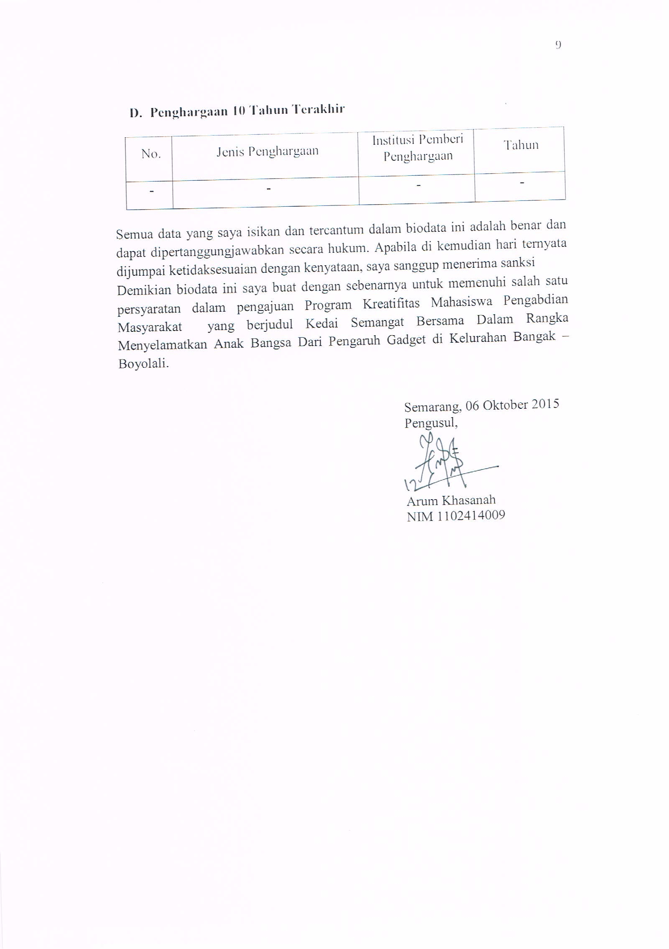

Anggota 1

- Identitas Diri

1. | Nama Lengkap | Ika Wulandari
2. | Jenis Kelamin | P
3. | Program Studi | S1 Teknologi Prndidikan
4. | NIM | 1102413057
5. | Tempat dan Tanggal Lahir | Kebumen,22 September 1995
6. | E-mail | ikawulandari2209@yahoo.co.id
7. | Nomor Telepon/HP | 087837780877

- Riwayat Pendidikan

 | SD | SMP | SMA
Nama Intitusi | SD N 2 Gesikan | SMP N 3 Kebumen | SMK N 1 Kebumen
Jurusan | - | - | Rekayasa Perangkat Lunak
Tahun Masuk-Lulus | 2001-2007 | 2007-2010 | 2010-2013

- Pemakalah Seminar Ilmiah (Oral Presentation)
No. | Nama Pertemuan Ilmiah/Seminar | Judul Artikel Ilmiah | Waktu dan Tempat
- | - | - | -

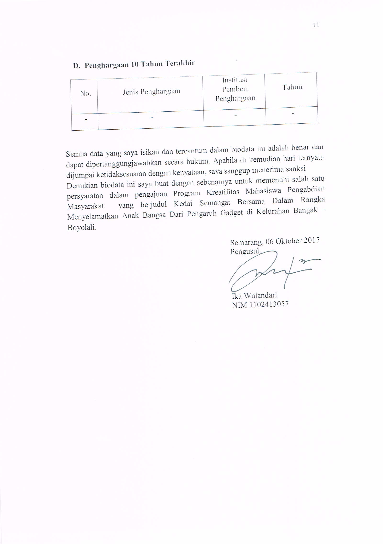

Anggota 2

- Identitas Diri

1. | Nama Lengkap | Anis Rochana
2. | Jenis Kelamin | P
3. | Program Studi | S1 Manajemen
4. | NIM | 7311414043
5. | Tempat dan Tanggal Lahir | Kebumen, 25 Juli 1996
6. | E-mail | anniesscrebhidaver@yahoo.co.id
7. | Nomor Telepon/HP | 085714928507

- Riwayat Pendidikan

 | SD | SMP | SMA
Nama Intitusi | SD N 2 Patukrejo | SMP N 1 Prembun | SMKN 1 Kebumen
Jurusan | - | - | Adm Perkantoran
Tahun Masuk-Lulus | 2002-2008 | 2008-2011 | 2011-2014

- Pemakalah Seminar Ilmiah (Oral Presentation)
No. | Nama Pertemuan Ilmiah/Seminar | Judul Artikel Ilmiah | Waktu dan Tempat
- | - | - | -

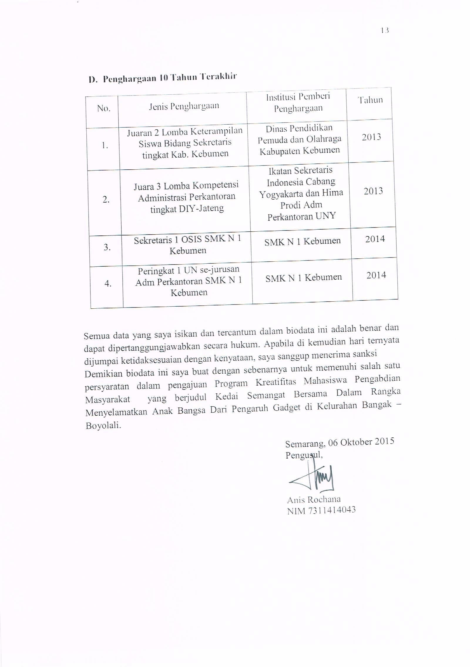
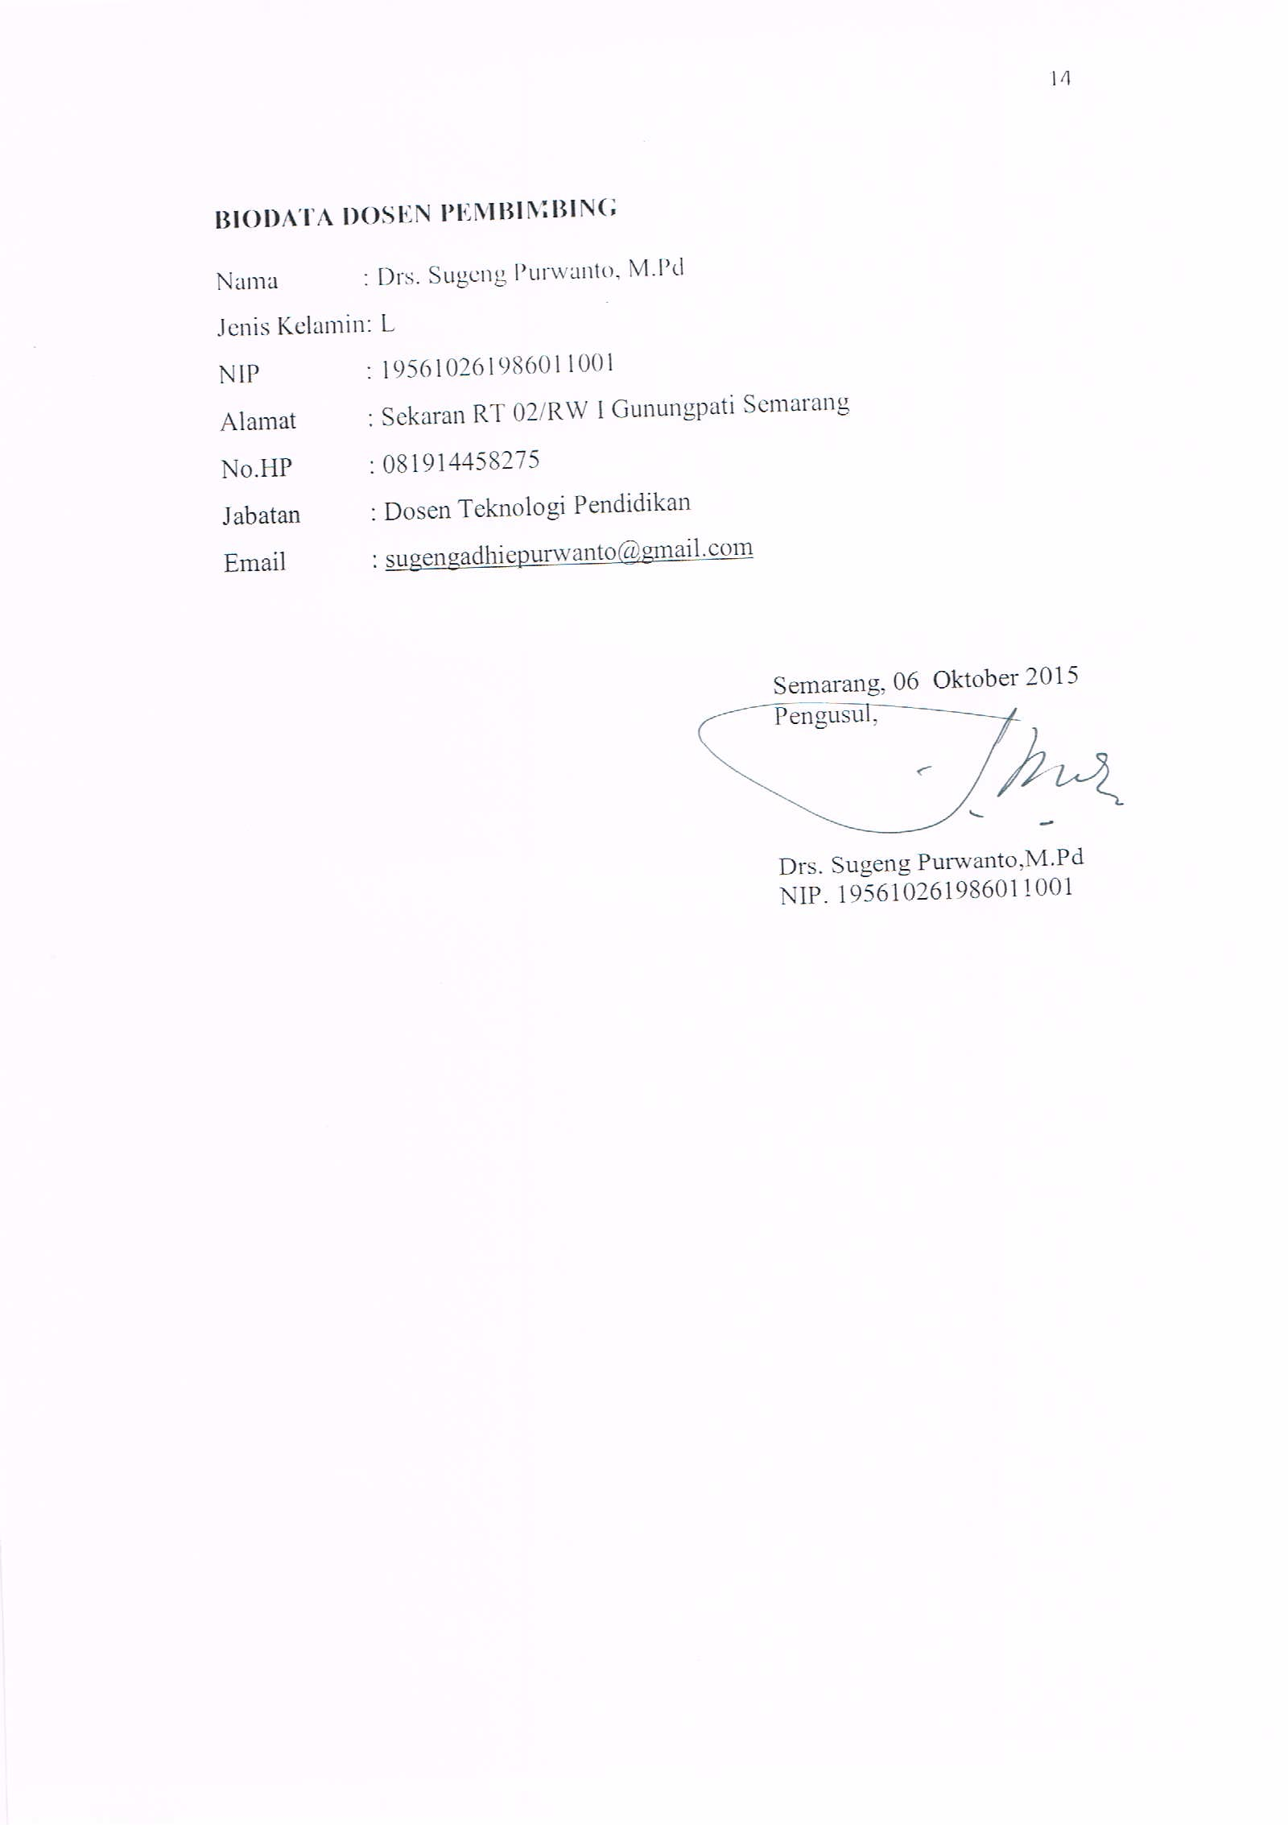
- JUSTIFIKASI ANGGARAN KEGIATAN
- Peralatan Penunjang
Material | Justifikasi Pemakaian | Kuantitas | Harga Satuan (Rp) | Keterangan
Sewa tempat | 1 hari | 1 tempat | 500.000 | 500.000
Sewa sound system | 1 hari | 1 set | 200.000 | 200.000
Sewa meja+kursi | 1 hari | 1 set | 150.000 | 150.000
Taplak meja | 5 tahun | 2 buah | 10.000 | 20.000
Nampan | 5 tahun | 2 buah | 10.000 | 20.000
Dekorasi | 1 hari | 1 set | 100.000 | 100.000
Sewa karpet+tiker | 1 hari | 1 buah | 150.000 | 150.000
Mainan Tradisional |  | 100 buah | 20.000 | 2.000.000
Buku Bacaan |  | 100 buah | 25.000 | 2.500.000
Tamu Undangan |  | 1 orang | 500.000 | 500.000
SUB TOTAL (RP) |  |  |  | 6.140.000

- Bahan Habis Pakai
Material | Justifikasi pemakaian | Kuantitas | Harga satuan (Rp) | Keterangan
Konsumsi | 1 hari | 200 box | 20.000 | 4.000.000
Lem | 1 bulan | 2 buah | 2.000 | 4.000
Bolpoint | 1 minggu | 1 pack | 15.000 | 15.000
SUB TOTAL (RP) |  |  |  | 4.019.000

- Perjalanan
Material | Justifikasi pemakaian | Kuantitas | Harga Satuan (Rp) | Keterangan
Bensin | Perjalanan mencari perlengkapan | 50 liter | 7.500 | 375.000
Bensin | Kerja sama dengan tokoh desa dan penyebaran informasi kegiatan. | 50 liter | 7.500 | 375.000
Bensin | Konsolidasi tim | 20 liter | 7.500 | 150.000
Bensin | Keperluan monev | 20 liter | 7.500 | 150.000
SUB TOTAL (RP) |  |  |  | 1.050.000

- Lain-lain
Material | Justifikasi pemakaian | Kuantitas | Harga satuan (Rp) | Keterangan
Monitoring dan evaluasi |  |  | 200.000 | 200.000
Dokumen |  | 50 lbr | 3.000 | 150.000
Brosur |  | 1 rim | 100.000 | 100.000
Penyusunan laporan akhir |  | 4 buah | 30.000 | 120.000
Penyusunan laporan  Perkembangan |  | 1 buah | 30.000 | 30.000
Benner |  | 1 buah | 150.000 | 150.000
SUB TOTAL (RP) |  |  |  | 750.000

- SUSUNAN ORGANISASI TIM KEGIATAN DAN PEMBAGIAN TUGAS
No. | Nama / NIM | Program Studi | Bidang Ilmu | Alokasi Waktu (Jam/minggu) | Uraian Tugas
1. | Arum Khasanah/1102414009 | Teknologi Pendidikan, S1 | Pendidikan | 12jam/minggu | - Mengarahkan para anggota  - Bertanggung jawab terhadap jalannya kegiatan kedai semangat bersama.  - Menjalin hubungan kerja sama dengan mitra dan tamu undangan.
2. | Ika Wulandari/1102413057 | Teknologi Pendidikan, S1 | Pendidikan | 12jam/minggu | - Bertanggung jawab terhadap kegiatan penyebaran informasi (brosur) kedai semangat bersama.  - Mencatat peserta yang mengikuti kegiatan.  - Bertanggung jawab terhadap peralatan dan perlengkapan kegiatan.
3. | Anis Rochana/7311414043 | Manajemen | Ekonomi | 12jam/minggu | - Bertanggung jawab terhadap konsumsi.  - Mengatur arus kas masuk dan keluar  - Memberikan pertimbangan berkaitan dengan kegiatan keuangan.

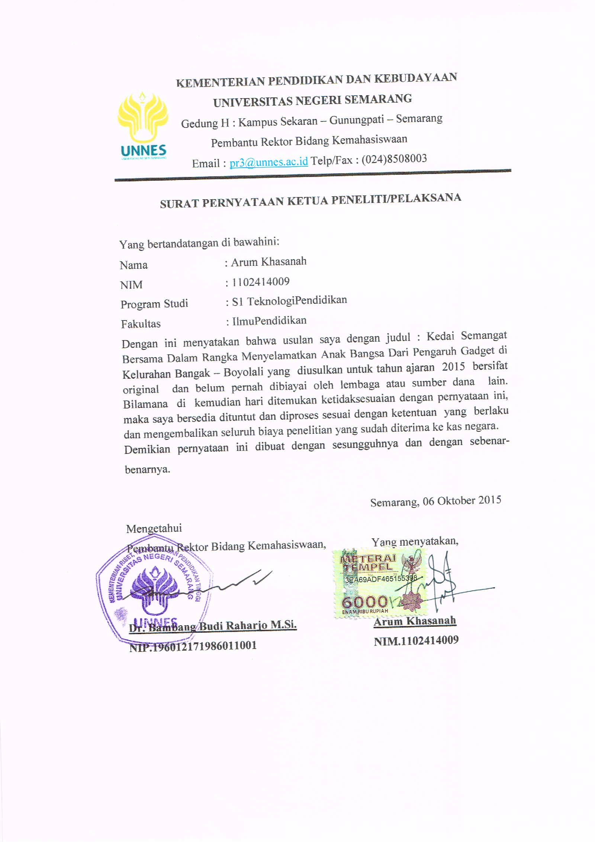
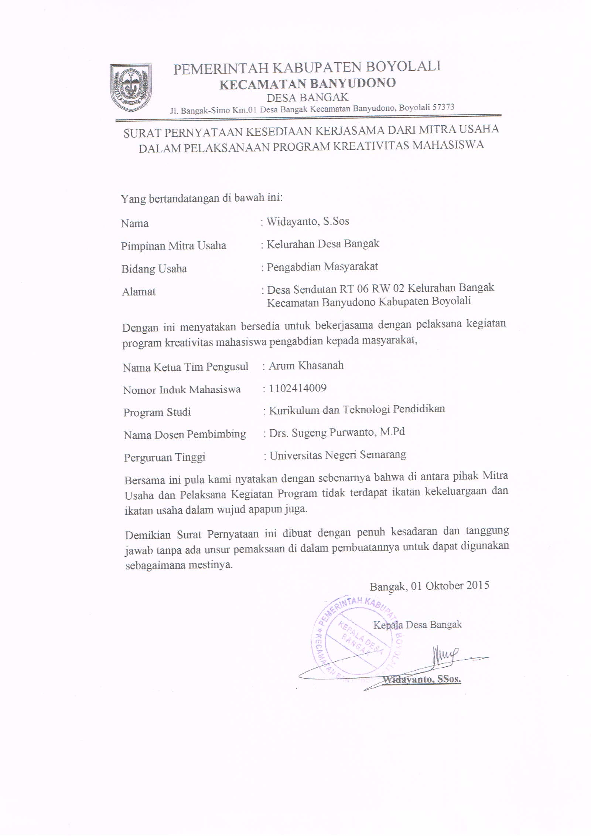

DENAH DETAIL LOKASI MITRA KERJA

LOKASI
Pasar

Balai Desa Bangak
SOLO
SEMARANG
Jalan Bangak - Simo

SD N BATAN 1

Indomart

